Интерактивная игра-конкурс,
посвященная 75-летию Победы в Великой отечественной войне
(сценарий)

Попогребская Ирина Валерьевна,
директор, тьютор МБУ ДО «Центр дополнительного образования «Одаренность» Старооскольского городского округа

Амитина Оксана Владимировна,
заместитель директора, методист МБУ ДО «Центр дополнительного образования «Одаренность» Старооскольского городского округа

Шайхуллина Анна Николаевна,
педагог-организатор МБУ ДО «Центр дополнительного образования
«Одаренность» Старооскольского городского округа

Организация мероприятия: игра-конкурс проводится между командами учащихся 8-9 классов образовательных организаций Старооскольского городского округа. В актовом зале по кругу расставлены столы (станции). В начале игры капитаны команд получают «Маршрутные листы» согласно которым по звуковому сигналу происходит передвижение от станции к станции. Звучит фоновая музыка, песни военных лет.
Оборудование: столы, стулья – 9 штук, мультимедийное оборудование, оборудование на станциях.

Цель игры-конкурса – повышение мотивации обучающихся Старооскольского городского округа к изучению истории, краеведения.

Задачи:
- формирование представлений о значении героического подвига Советского народа в Великой Отечественной войне;
- развитие интереса к истории, краеведению;
- воспитание чувств гражданственности и патриотизма;
- вовлечение школьников в интеллектуальную игровую деятельность;
- формирование навыков командного стиля работы школьников на интеллектуальных соревнованиях;
- расширение спектра форм работы по выявлению и поддержке одарённых детей.

Ход игры

Ведущий

- Добрый день, уважаемые участники конкурса, члены жюри, гости! Рада приветствовать Вас на нашем мероприятии – игре-конкурсе, посвященной 75-летию Победы в Великой Отечественной войне.
2020 год объявлен президентом Российской Федерации Владимиром Владимировичем Путиным Годом памяти и славы. Президент подписал соответствующий Указ от 8 июля 2019 г. № 327. Согласно документу Год памяти и славы учрежден в целях сохранения исторической памяти и в ознаменование 75-летия Победы в Великой Отечественной войне 1941-1945 годов.
Сегодня вам представилась возможность показать свои знания
о событиях, полководцах, героях, орденах Великой Отечественной войны.
Подобно важным моментам в истории, называемым вехами, организаторы выделили в игре 10 этапов – вех («Парад полководцев», «Память, высеченная в камне», «Пылал мой край в огне войны», «Из одного металла льют Медаль за бой, медаль за труд...», «От советского Информбюро», «Великий подвиг в памяти народной», «Этих дней не смолкнет слава», «Песня тоже воевала!», «Контрразведка», «Письмо с фронта»).

Капитаны команд получают маршрутные листы с названиями станций (вех). По звуковому сигналу команды проходят на первую веху, обозначенную в маршрутном листе и начинается игра. На работу на каждой вехе отводится 4 минуты. По звуковому сигналу (метроном) участники переходят на новую веху независимо от объема и результата выполненного задания. Исключение составляет веха «Письмо с фронта». Эта станция является общей для всех. После выполнения всех заданий команда остается на последней станции и выполняет задание. На данную станцию отводится
7 минут.

Веха 1. «Парад полководцев»
Участникам игры предлагается несколько портретов военачальников Великой Отечественной войны и их биографий. Требуется соотнести портрет, фамилию и биографию полководца. За каждый правильный ответ присуждается 1 балл.

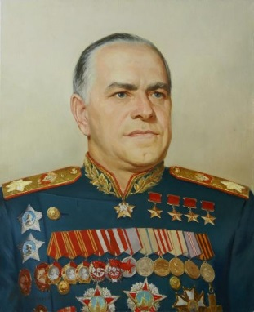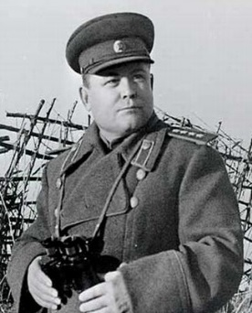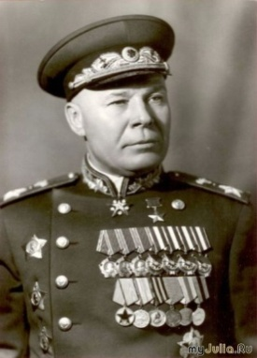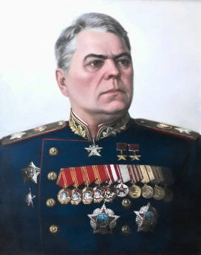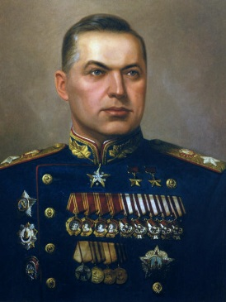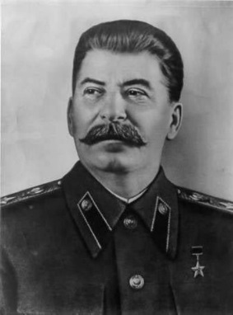

Василевский  Александр Михайлович | Маршал, дважды Герой Советского Союза. Кавалер двух орденов "Победа". С 1942 по 1945 являлся начальником Генерального штаба. Принимал участие в разработке практически всех военных операций на советско-германском фронте. С февраля 1945 года командовал третьим Белорусским фронтом, а также руководил штурмом Кёнигсберга.
Рокоссовский Константин Константинович | Дважды Герой Советского Союза. Кавалер ордена "Победа".  29 июня 1944 присвоено звание Маршал Советского Союза. Маршал Польши. Командующий Брянским, Донским, Центральным, Первым и Вторым Белорусскими фронтами. Командовал Парадом Победы 24 июня 1945 года на Красной площади.
Ватутин  Николай Фёдорович | Выдающийся советский военачальник, генерал армии, Герой Советского Союза (посмертно), прошедший путь красноармейца  до полководца. В годы войны последовательно возглавлял войска ряда фронтов. В штабе фельдмаршала Манштейна его прозвали «Гроссмейстером».
Жуков  Георгий Константинович | Четырежды герой Советского Союза (награждён в 1939,1944, 1945, 1956). Кавалер двух орденов "Победа", а также множества других советских и иностранных орденов и медалей. 8 мая 1945 года принял безоговорочную капитуляцию нацистской Германии. 24 июня 1945 года на Красной площади (Москва) принимал парад Победы.
Тимошенко  Семен Константинович | Маршал Советского Союза. Дважды Герой Советского Союза. Кавалер ордена "Победа". Народный комиссар обороны (с мая 1940  по июль 1941). Под его руководством развернулось самое большое  и упорное сражение первых месяцев войны - Смоленское.
Сталин  Иосиф Виссарионович | Руководитель Советского государства с 1924 года по 1953 год.  6 марта 1943 года присвоено звание Маршал Советского Союза.  27 июня 1945 года присвоено звание Генералиссимус. Герой Советского Союза и Герой Социалистического Труда. Верховный Главнокомандующий в годы Великой Отечественной войны.

Веха 2. «Память, высеченная в камне»
Участникам игры предлагается несколько изображений памятников, посвященных героям и событиям Вов, разрезанных на несколько частей
в виде пазла. Требуется соединить части пазла между собой, назвать памятник, место его нахождения и автора. За каждый правильный ответ присуждается 1 балл.
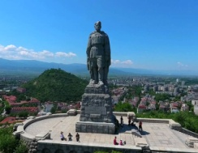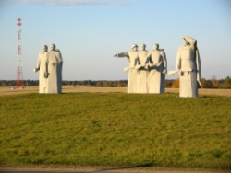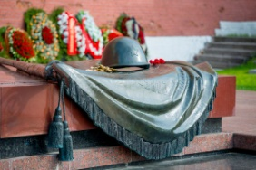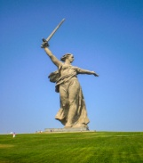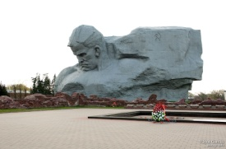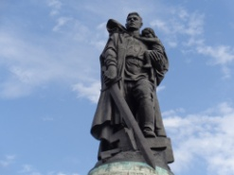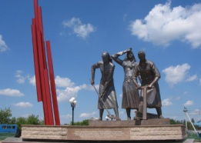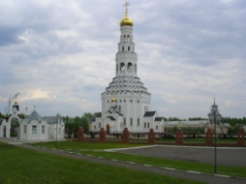

Веха 3. «Пылал мой край в огне войны»
Участникам игры предлагаются экспонаты из школьного музея – предметы, найденные в старооскольской земле – безмолвные свидетели боевого подвига советского солдата. Требуется сделать атрибуцию музейного экспоната (описать название, внешний вид экспоната, для чего предназначался и проч.) За каждый правильный ответ присуждается 1 балл.

Веха 4. «Из одного металла льют Медаль за бой, медаль за труд...»
Участникам игры предлагаются изображения орденов и медалей времен Великой Отечественной войны, предназначенные для награждения как героев фронта, так и тружеников тыла. Требуется назвать медаль или орден и за что присуждалась награда. За каждый правильный ответ команда получает
1 балл.

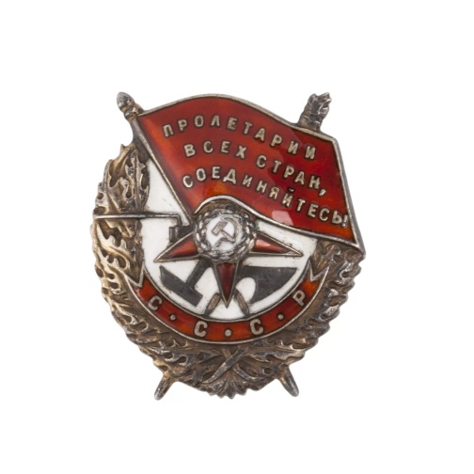 | 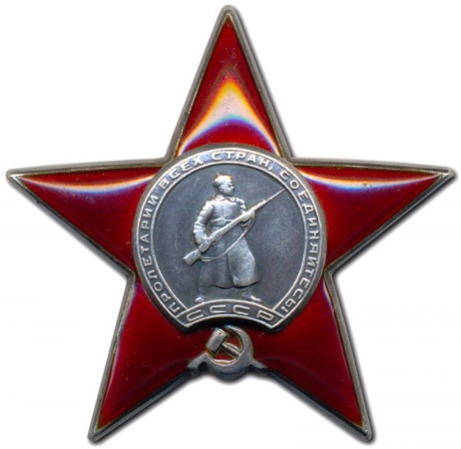 | 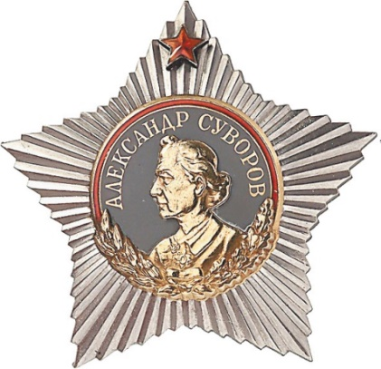
1 | 2 | 3
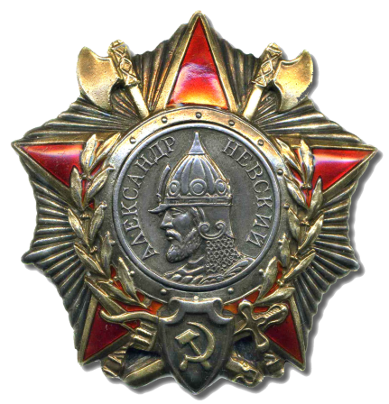 | 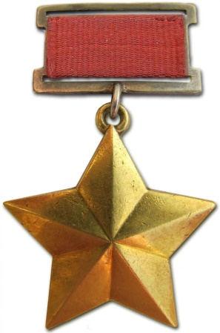 | 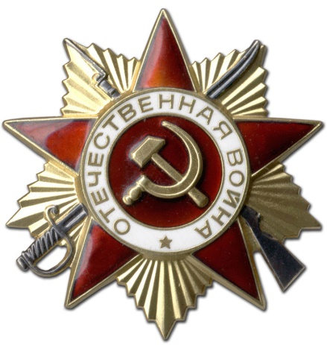
4 | 5 | 6
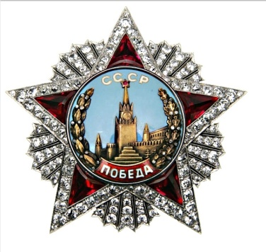 | 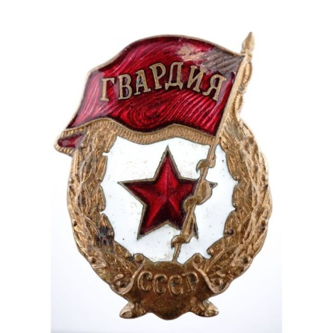 | 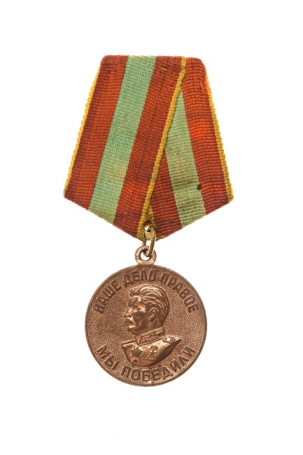
7 | 8 | 9

№ изображения | Название награды
1 | орден Боевого Красного Знамени
2 | орден Красной Звезды
3 | орден Суворова
4 | орден Александра Невского
5 | медаль «Золотая звезда»
6 | орден «Отечественной войны»
7 | орден «Победа»
8 | знак «Гвардия»
9 | Медаль «За доблестный труд в Великой Отечественной войне 1941—1945 гг.» (награждались труженики тыла)

Веха 5. «От советского Информбюро»
Участникам игры предлагаются ключевые слова и даты ВОв. Требуется назвать сражение и некоторые исторические сведения о нем. За каждый правильный ответ команда получает 1 балл.

«Восточный вал», Украина, водная преграда, 2438 Героев Советского Союза
Волга, дом Павлова, Мамаев курган
«Тайфун», Вязьма, Панфилов, декабрь
«Багратион», Витебско-Оршанская операция, Курган Славы
«Цитадель», «Кутузов», коренной перелом, танковое сражение

Веха 6. «Великий подвиг в памяти народной»

Участникам игры предлагается кроссворд, в котором зашифрованы имена героев ВОв. За каждый правильный ответ команда получает 1 балл.
 |  |  |  |  |  |  |  |  |  |  | 3
 |  |  |  |  |  |  |  |  |  |  |  |  |  | 6
 |  |  |  |  |  |  |  | 2
 |  |  |  | 8 |  |  | 1
5
 | 4
 |  | 7

- Этот герой разведки считается прототипом главного героя в фильме «Подвиг разведчика». Им лично были ликвидированы 11 генералов и высокопоставленных чиновников оккупационной администрации нацистской Германии. В их числе Имперский комиссар Украины и гауляйтер Восточной Пруссии Эрих Кох. Его оперативные псевдонимы – Пух и Колонист. Погиб при исполненни воинского долга. Награжден «золотой звездой» Указом Президиума Верховного Совета СССР от 5 ноября 1944 года за исключительное мужество и храбрость при выполнении заданий командования. (посмертно)
- «В человеке должно быть все прекрасно: и лицо и лицо, и одежда, и душа, и мысли». Эти чеховские слова внесла в свою записную книжку героиня Великой Отечественной войны, комсомолка-партизанка. Еще пионеркой она прочла о подвиге героини войны Татьяны Соломахиной. Попав в руки фашистов, юная партизанка назвалась её именем. Казнили её 29 ноября 1941 г.
- В боях под Волоколамском особенно отличилась 316-я стрелковая дивизия этого генерала. Отражая в течение 6-ти дней непрерывные атаки врага, они подбили 80 танков и уничтожили несколько сот солдат и офицеров. Попытки противника овладеть районом Волоколамска и открыть путь к Москве с запада провалились. За героические действия это соединение было награждено орденом Красного Знамени и преобразовано в 8-ю гвардейскую, а ее командир удостоился звания Героя Советского Союза. Ему не посчастливилось быть свидетелем полного разгрома врага под Москвой: 18 ноября у деревни Гусенево он пал смертью храбрых.
- Подвиг этого лётчика положен в основу художественного произведения советского писателя Бориса Полевого. Лишившись после ранения ног, этот пилот вернулся в строй и сбил еще 11 вражеских самолетов.
- Одним из первых героев Великой Отечественной войны стал лётчик, направивший горящий самолёт на вражескую автоколонну. Произошло это на пятый день войны.
- В годы Великой Отечественной войны этот комсомолец участвовал в создании подпольной комсомольской организации «Молодая Гвардия» в Краснодоне. Был организатором и руководителем многих диверсий против немецко-фашистских захватчиков. В 1943 году, после раскрытия организации фашистами попытался перейти линию фронта, но был схвачен и расстрелян. Указом Президиума Верховного Совета СССР от 13 сентября 1943 года ему посмертно присвоено звание Героя Советского Союза.
- В бою за деревню Чернушки 23 февраля 1943 года рядовой солдат закрыл своим телом амбразуру вражеского дзота.
- Боец 150-ой стрелковой дивизии, воевавшие под командованием младшего лейтенанта А.П. Береста. Его подвиг – водружение Красного знамени над Рейхстагом 1 мая 1945 года совместно с М. Егоровым. 8 мая 1946 года, в день годовщины подписания акта о капитуляции германии за совершённый подвиг Указом Президиума Верховного Совета СССР ему было присвоено звание Героев Советского Союза.
Веха 7. «Этих дней не смолкнет слава»
Участникам игры предлагается назвать даты событий Великой Отечественной войны. За каждый правильный ответ команда получает
1 балл.

Назовите дату вероломного нападения фашистской Германии на СССР.
Подразделения 6-й и 42-й стрелковых дивизий, 17-го пограничного отряда и 132-го отдельного батальона войск НКВД, общей численностью 3500 человек, встретили врага в числе первых. Несмотря на колоссальное численное превосходство немцев, защитники крепости оказывали сопротивление целый месяц.
Назовите дату героической обороны Брестской крепости?
Немецкая группа армий «Север» под командованием генерал-фельдмаршала фон Лееба захватила город Шлиссельбург (Петрокрепость), взяв под контроль исток Невы и блокировав Ленинград с суши. Так началась 900-дневная блокада Ленинграда, унесшая жизни около миллиона человек.
Назовите дату начала блокады Ленинграда?
По плану операции «Тайфун», утвержденному Гитлером в сентябре, Москва подлежала полному уничтожению вместе со всем населением. Но планам фашистов не суждено было сбыться. Всю страну облетели слова политрука Василия Клочкова: «Велика Россия, а отступать некуда: позади – Москва!» Назовите дату Битва под Москвой.
Войска 11-й немецкой армии, прорвавшиеся в октябре 1941 года в Крым, попытались с ходу овладеть городом. Несмотря на двукратное превосходство противника в живой силе и десятикратное – в танках и самолетах, оборона Севастополя продолжалась 250 дней. Этот эпизод войны вошел в историю как пример массового героизма и самопожертвования защитников города.
Назовите дату героической обороны Севастополя.
Этот военный парад имел особое значение – нужно было заявить миру о том, что Москва стоит и будет твердо стоять. Прямо с парада на главной площади страны бойцы Красной армии отправлялись на фронт, до которого от центра Москвы было всего несколько километров.
Когда состоялся парад советских войск на Красной площади в Москве?
Победа Советской армии в Сталинградской битве стала переломным моментом в войне. СССР вырвал у противника стратегическую инициативу и больше ее не упускал. В честь подвига героев Сталинграда на Мамаевом кургане в 1960-е годы был сооружен мемориальный комплекс «Родина-мать зовет!». Назовите дату Сталинградской битвы.
Курская битва, длившаяся 49 дней, закрепила коренной перелом в ходе Великой Отечественной войны. Одержав победу, Красная армия отбросила противника на 140–150 километров к западу и освободила Орел, Белгород и Харьков.
Назовите дату Курской битвы.
В честь освобождения Орла и Белгорода Москва впервые за годы войны салютовала.
Когда были освобождены города Белгород, Орел?
В битве с обеих сторон сошлись 1,5 тысячи танков и самоходных орудий. Гитлеровцы потеряли свыше 350 танков и более 10 тысяч человек. В этот же день наши войска начали наступление и менее чем за неделю разгромили орловскую группировку противника.
Назовите дату сражения под Прохоровкой – крупнейшей танковой битвы Второй мировой войны
В стратегической операции по снятию блокады, носившей название «Январский гром», участвовали три фронта: Ленинградский, Волховский и 2-й Прибалтийский. Особенно успешными были действия Ленинградского и Волховского фронтов, отбросивших врага на 70–100 километров от города.
Назовите дату окончательного освобождения Ленинграда от фашистской блокады
Берлинская наступательная операция 2-го Белорусского, 1-го Белорусского и 1-го Украинского фронтов – одна из последних стратегических операций советских войск, в ходе которой Красная армия заняла столицу Германии и победно завершила Великую Отечественную войну и Вторую мировую войну в Европе.
Назовите дату Берлинской операции советских войск.
Концентрационный лагерь Аушвиц в польском городе Освенцим был освобожден в ходе наступательной Висло-Одерской операции, проведенной 12 января – 3 февраля 1945 года, а конкретно – ее Сандомирско-Силезской составляющей. Освобождение лагеря связано с корректировкой первоначального замысла боевых действий после освобождения Кракова войсками 1-го Украинского фронта, в полосе наступления которого он находился.
Назовите дату освобождения узников лагеря Аушвиц.

Веха 8. «Песня тоже воевала!»
Участники игры требуется по началу песни должны вспомнить ее продолжение, название и автора. За каждый правильный ответ команда получает 1 балл.

Дымилась роща под горою,
И вместе с ней горел закат
Здесь птицы не поют,
Деревья не растут,
И только мы, к плечу плечо,
Врастаем в землю тут.
Пусть ярость благородная
Вскипает, как волна!
Ночь коротка, спят облака,
Расцветали яблони и груши,
Поплыли туманы над рекой.
Выходила на берег Катюша,
На высокий берег на крутой.
Темная ночь, только пули свистят по степи,
Только ветер гудит в проводах, тускло звезды мерцают.
Раскудрявый клен зеленый, лист резной
Я влюбленный и смущенный пред тобой
День Победы, как он был от нас далек,
Как в костре потухшем таял уголек.
Были версты, обгорелые в пыли, -
Этот день мы приближали, как могли.
Дождливым вечером, вечером, вечером,
Когда пилотам, скажем прямо, делать нечего,
Бьется в тесной печурке огонь,
На поленьях смола, как слеза.
И врагу никогда не добиться,
Чтоб склонилась твоя голова,
Эх, путь-дорожка фронтовая!
Не страшна нам бомбежка любая,
Белеет ли в поле пороша, пороша, пороша,
Белеет ли в поле пороша, иль гулкие ливни шумят

Веха 9. «Контрразведка»
Участникам игры предлагается несколько зашифрованных текстов. Шифр – каждая цифра обозначает порядковый номер буквы в алфавите. Требуется расшифровать шифровку. За каждый правильный ответ команда получает
1 балл.

3-19-7 5-13-33 22-18-16-15-20-1! 3-19-7 5-13-33 17-16-2-6-5-29!
3-19-20-1-3-1-11, 19-20-18-1-15-1 16-4-18-16-14-15-1-33!
15-10 26-1-4-21 15-1-9-1-5!
18-16-5-10-15-1-14-1-20-30 9-16-3-6-20!
15-1-26-6 5-6-13-16 17-18-1-3-16-6!
19-14-6-18-20-30 15-6-14-6-24-12-10-14 16-12-12-21-17-1-15-20-1-14!

Веха 10 «Письмо с фронта»
Участникам необходимо написать письмо с фронта домой. Поделиться своими чувствами, мыслями, рассказать о пережитых событиях. Оценивается не только литературное оформление письма, но и достоверность фактического материала (даты, события, географические названия, название оружия, одежды и проч.). За каждый названный исторический факт команда получает 1 балл. Отдельно оценивается литературная составляющая письма.

Ведущий: Перед тем как попрощаться с вами, дорогие участники, хотим от всей души поздравить всех с праздником Великой Победы. Пусть будет мирным небо над многими и многими поколениями, пусть сердца наши бьются в такт с сердцем Родины, и пусть наши дети и внуки будут помнить о стойкости и мужестве нашего народа и гордиться подвигами его героев.
Особые поздравления тем, кто знает войну не понаслышке, тем, кого не сломили ни голод, ни бомбежки. Вечная память тем, кто не дожил до этого дня. Низкий поклон, вам, ветераны! С праздником, дорогие друзья!

Жюри подводит итоги и объявляет победителей.

